Bund
Day
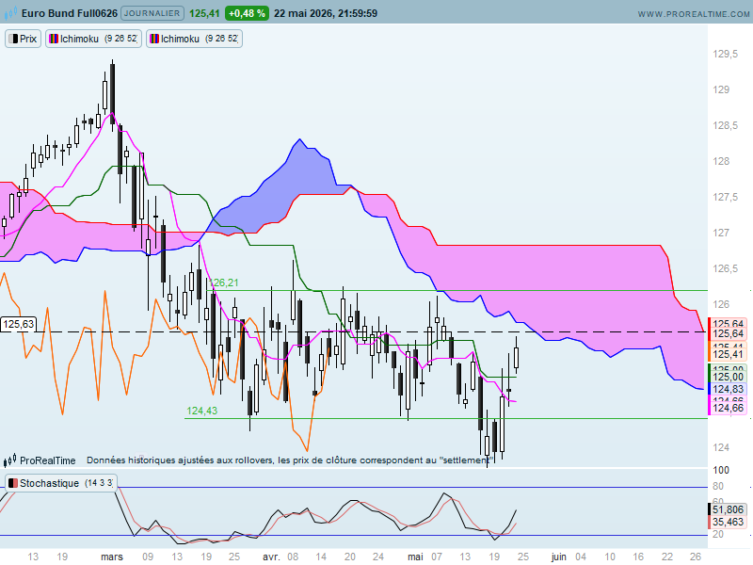

J’évoquais la semaine dernière un contexte favorable à une poursuite de la baisse en direction du support de long terme de 120.21.
Comme nous pouvons le constater aujourd’hui, le marché m’a donné tort et après un nouveau bas à 123.74, les cours ont rebondi pour revenir sous l’ancien support de long terme de 125.63 (ce qui ne fait pas loin de deux figures).
Dans le contexte incertain lié au développement géopolitique et aux avancées de paix au Moyen Orient, la seule certitude que l’on pouvait avoir la semaine dernière se basait sur la logique de l’inversion des polarités. En effet, le maintien des prix sous la borne basse de la consolidation de 124.43 devait dans un environnement de poursuite de tendance, inciter les investisseurs à ouvrir des positions shorts (nouvelles ou additionnelles) en retour des cours.
Comme on peut le constater, la résistance de 124.43 a tenu deux séances avant d’être largement dépassée mercredi dernier. Les nouvelles positives ne sont pas étrangères à cette réaction. Elle nous averti que la fin du conflit Iran/Usa se traduira dans un premier temps par une forte hausse susceptible de ramener les cours sous la résistance de moyen terme de 130.16.

Voilà pour ce qui tient de l’observation. Quant au technique, il reste toujours favorable à la baisse. Les prix sont sous le nuage, la LS sous ses cours et la TS se maintient sous la KS.
Un plat de KS sur 125.00 se développe. Il se poursuivra un certain temps et servira de force de rappel. Cela tant que le marché ne sera pas établi au-dessus de 126.21, borne haute de la dérive latérale (je continuerai à utiliser cette dérive latérale car la cassure s’est traduite par faux signal de sortie).
Le dépassement du plat de KS de 125.00 est positif. En tenue, la cible sera dans un premier temps 126.21 et en dépassement 126.85. Résistance importante et difficilement franchissable car elle représente un long plat de SSB ainsi qu’un plat de KS passée.
Les chandeliers montrent la formation d’un support relativement important sur les niveaux de 123.90. L’impossibilité d’enfoncer cette zone sur 3 séances a engendré le rebond qui a ramené le contrat au-dessus de 124.43.
Mais même si la semaine a été positive, le marché évolue toujours sous des résistances (125.63, 126.21, 126.85) qui pourraient inciter aux prises de profit et bloquer l’avancée du marché.

Week
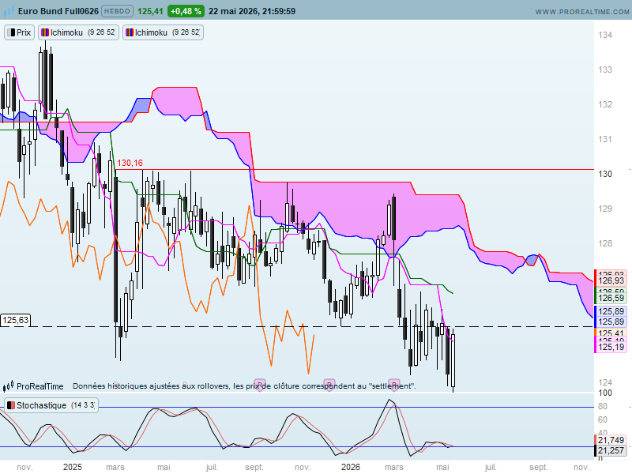

Sur le moyen terme, le contexte est lui aussi négatif. Les prix sont revenus sur la TS, et sortent le marché d’un environnement survendu. Après le nouveau bas de 123.74, la KS devrait se stabiliser sur son niveau actuel de 126.59. Elle servira de force de rappel et aussi de résistance.
L’indicateur technique en divergence haussière sort de sa zone de survente. En générale ce type de configuration se traduit par un rebond des prix et laisse penser que la hausse va se poursuivre. Attention tout de même à cette remarque. Les indicateurs techniques sont là pour soutenir ou pas les conclusions de l’analyse graphique. En aucun cas, un signal donné par un indicateur ne peut aller contre un contexte défini graphiquement.
Quoi qu’il en soit, cette divergence doit nous amener à surveiller avec plus d’attention l’évolution du marché. Pour le contrat Bund cela signifie que les résistances citées dans l’analyse Daily peuvent effectivement être testée.
La dernière chandelle est positive. Elle remet en question la baisse qui la précède. Mais la fusion des deux derniers chandeliers donne une bougie de type doji avec une longue mèche basse, elle même de type marteau. Je dirais que cette chandelle est une alerte qui n’exclue pas une poursuite de la hausse cette semaine, hausse limitée quant à elle à 126.85.

CONCLUSION : Marché incertain qui évolue toujours en fonction des nouvelles extérieures concernant le contexte géopolitique.
Un support tracé sur les niveaux de 123.90 au-dessus duquel le marché pourra continuer d’évoluer positivement au gré des informations venant du Moyen Orient. Divers résistances (voir plus haut) avant l’arrivée sur le point majeur de 126.85.

ATTAL JEAN-LUC

TS (mauve) = plus haut + plus bas sur les 9 dernières périodes
2

KS (vert) = plus haut + plus bas sur les 26 dernières périodes
2

LS (orange) = clôture décalée de 26 périodes en arrière

SSA (bordure du nuage) = TS + KS projetée 26 périodes en avant
2

SSB (bordure opposée du nuage) = plus haut + plus bas sur les 52 dernières
2

périodes, projetées 26 périodes en avant

Unités de temps :

W: weekly

D: daily

H4: base 4 heures

H1 : base horaire

30M : base 30 minutes

